私塾ネット会員各位

私塾ネット全国研修大会前日研修会及び懇親会のご案内

平成２９年３月２１日
私塾ネット関東 代表 仲野 十和田
総務部 渡辺 浩

４月１６日の全国研修大会まで残りわずかとなりました。今年は中室牧子先生をお招きしてのご講演という事で大変待ち遠しく思っております。
その全国研修大会ですが、毎年地方からたくさんの先生方がお見えになります。中には久しぶりの東京という先生も少なくありません。東京見学もよいのですが折角全国の先生がお見えになるので是非この機会を利用して研修会を行おうと考えました。そこで、エリア関東でもリクエストの多かった「国語科研修会」を行いたいと思います。場所は総務部の渡辺塾で行います。渡辺塾の取組につきましても少しばかりご紹介できればと考えております。
研修会終了後は懇親会も予定しておりますので是非是非ご参加ください。
宜しくお願いいたします。

記
【前日研修会】
開催日 平成２９年４月１５日（土）
時 間 １５：００～１７：００
場 所 『渡辺塾 浮間第２教室』ＪＲ埼京線北赤羽駅又は浮間舟渡駅徒歩１０分
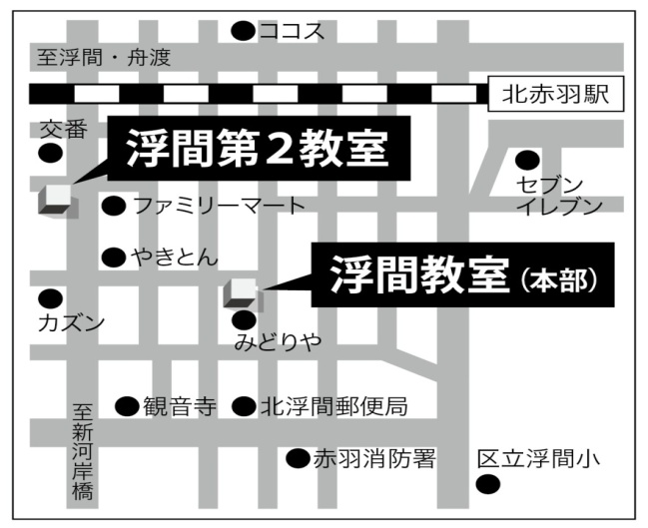
住 所 北区浮間４－１２－１８－２０１
Ｈ Ｐ watanabejuku.com
電 話 03-5948-7630

＜研修内容＞
＠渡辺塾の『リトライ個別指導』とは？
＠小中学生現代文の指導法
＠高校生古文の指導法

※『北赤羽駅』も『浮間舟渡駅』も各駅停車しか
停まりません（苦笑）
快速・通勤快速にはご乗車にならないでください。

※研修会終了後６時から懇親会を予定しております。（おひとり様３０００円程度）
懇親会場は後程ご連絡差し上げます。
＊出欠のご返事を、４/８（土）までにお願い致します。
ＦＡＸ ０３－３９６７－５８６０
Ｅ－mail net-kanto@shijuku.net （私塾ネット関東総務部 渡辺塾内 渡辺 浩）
４/１５（土）私塾ネット前日研修会及び懇親会のご出欠

塾名 お名前

TEL FAX

４/１５（土）の私塾ネット前日研修会及び懇親会に

前日研修会に
□ 出席します

□ 欠席します

懇親会に
□ 出席します

□ 欠席します

備考 欠席事由、ご近況、その他ありましたらお書き下さい。

FAX番号：０３－３９６７－５８６０

